Tech Maintenance

Documento de Arquitetura de Software

Versão 1.0

Histórico da Revisão

|  |  |  |  |
| --- | --- | --- | --- |
| **Data** | **Versão** | **Descrição** | **Autor** |
| 10/06/2021 | 1.0 | Adicionando casos de uso | João Victor Toselli |
|  |  |  |  |
|  |  |  |  |
|  |  |  |  |

Índice Analítico

1. Introdução 4

1.1 Finalidade 4

1.2 Escopo 4

1.3 Definições, Acrônimos e Abreviações 4

1.4 Referências 4

1.5 Visão Geral 4

2. Representação Arquitetural 4

3. Metas e Restrições da Arquitetura 4

4. Visão de Casos de Uso 5

4.1 Realizações de Casos de Uso 5

5. Visão Lógica 5

5.1 Visão Geral 5

5.2 Pacotes de Design Significativos do Ponto de Vista da Arquitetura 5

6. Visão de Processos 6

7. Visão de Implantação 6

8. Visão da Implementação 6

8.1 Visão Geral 6

8.2 Camadas 6

9. Tamanho e Desempenho 6

10. Qualidade 6

Documento de Arquitetura de Software

# Introdução

Este documento tem o objetivo de explicar a arquitetura por trás do software proposto para resolução do problema da empresa Tech Maintenance.

## Finalidade

Este documento oferece uma visão geral arquitetural abrangente do sistema, usando diversas visões arquiteturais para representar diferentes aspectos do sistema. O objetivo deste documento é capturar e comunicar as decisões arquiteturais significativas que foram tomadas em relação ao sistema.

## Escopo

## Visão Geral

[Esta subseção descreve o que o restante do **Documento de Arquitetura de Software** contém e explica como o documento está organizado.]

# Representação Arquitetural

[Esta seção descreve qual é a arquitetura de software do sistema atual e como ela é representada. Da **Visão de Casos de Uso**, **Visão** **Lógica**, **Visão de Processos**, **Visão de** **Implantação** e **Visão de** **Implementação**, enumera as visões necessárias e, para cada visão, explica quais tipos de elementos de modelo ela contém.]

# Metas e Restrições da Arquitetura

[Esta seção descreve os requisitos e objetivos do software que têm algum impacto sobre a arquitetura; por exemplo, segurança, garantia, privacidade, uso de um produto desenvolvido internamente e pronto para ser usado, portabilidade, distribuição e reutilização. Ela também captura as restrições especiais que podem ser aplicáveis: estratégia de design e implementação, ferramentas de desenvolvimento, estrutura das equipes, cronograma, código-fonte legado e assim por diante.]

# Visão de Casos de Uso

## Realizações de Casos de Uso

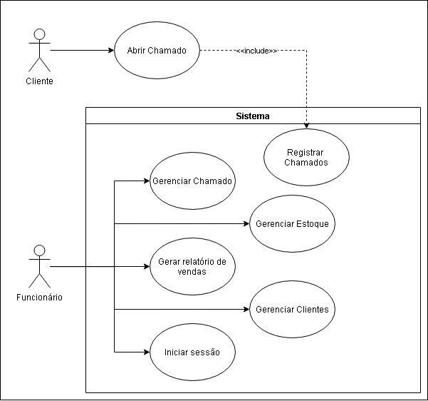

# Visão Lógica

[Esta seção descreve as partes significativas do ponto de vista da arquitetura do modelo de design, como sua divisão em subsistemas e pacotes. Além disso, para cada pacote significativo, ela mostra sua divisão em classes e utilitários de classe. Apresente as classes significativas do ponto de vista da arquitetura e descreva suas responsabilidades, bem como alguns relacionamentos, operações e atributos de grande importância.]

## Visão Geral

[Esta subseção descreve toda a decomposição do modelo de design em termos de camadas e de hierarquia de pacotes.]

## Pacotes de Design Significativos do Ponto de Vista da Arquitetura

[Para cada pacote significativo, inclua uma subseção com o respectivo nome, uma breve descrição e um diagrama com todos os pacotes e classes significativos nele contidos.

Para cada classe significativa no pacote, inclua o respectivo nome, uma breve descrição e, opcionalmente, uma descrição de algumas das suas principais responsabilidades, operações e atributos.]

# Visão de Processos

[Esta seção descreve a decomposição do sistema em processos leves (threads simples de controle) e processos pesados (agrupamentos de processos leves). Organize a seção em grupos de processos que se comunicam ou interagem. Descreva os modos principais de comunicação entre processos, como transmissão de mensagens e interrupções.]

# Visão de Implantação

[Esta seção descreve uma ou mais configurações da rede física (hardware) na qual o software é implantado e executado. Ela é uma visão do Modelo de Implantação. No mínimo, para cada configuração, ela deve indicar os nós físicos (computadores, CPUs) que executam o software e suas interconexões (barramento, LAN, ponto a ponto, etc.) É incluído também um mapeamento dos processos da **Visão de Processos** nos nós físicos.]

# Visão da Implementação

[Esta seção descreve a estrutura geral do modelo de implementação, a divisão do software em camadas e os subsistemas no modelo de implementação e todos os componentes significativos do ponto de vista da arquitetura.]

## Visão Geral

[Esta subseção nomeia e define as diversas camadas e o seu conteúdo, as regras que determinam a inclusão em uma camada específica e as fronteiras entre as camadas. Inclua um diagrama de componentes que mostre os relacionamentos entre as camadas. ]

## Camadas

[Para cada camada, inclua uma subseção com o respectivo nome, uma lista dos subsistemas localizados na camada e um diagrama de componentes.]

# Tamanho e Desempenho

[Uma descrição das principais características de dimensionamento do software que têm um impacto na arquitetura, bem como as restrições do desempenho desejado.]

# Qualidade

[Uma descrição de como a arquitetura do software contribui para todos os recursos (exceto a funcionalidade) do sistema: extensibilidade, confiabilidade, portabilidade e assim por diante. Se essas características possuírem significado especial, como implicações de segurança, garantia ou privacidade, elas deverão ser delineadas claramente.]